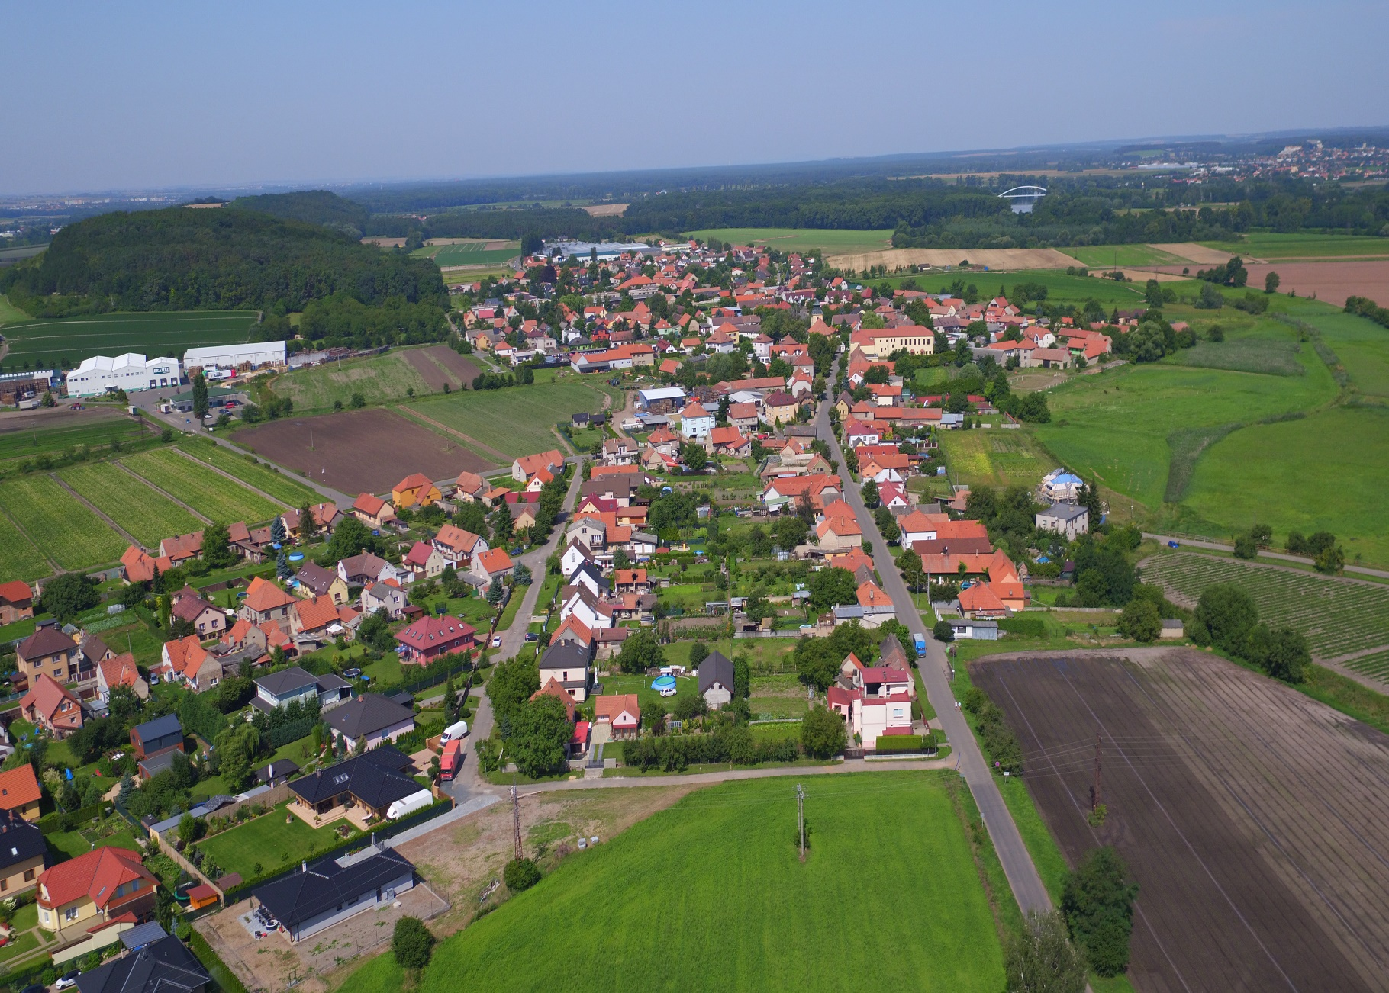

Občerstvení

V sobotu 28. srpna 2021
Hřiště v Borkách od 10,00 hod

* Kiosek na hřišti * Pizzarna Semice * Cukrová vata

Skákací hrad, myslivecký koutek, fotbalová utkání, malování na obličej, atletické závody, veslařský trenažér, prohlídka přístavby ZŠ, malířská výzva, výroba soli, knihovnický koutek, požární útok, historie Semic – kronika, projížďka historickým hasičským autem
VŠECHNY ATRAKCE ZDARMA
Sokolovna od 20,00 hod
NASTY BITZ
VSTUP ZDARMA
Těšíme se na Vás!
DEN OBCE

Obecní úřad Semice Vás srdečně zve na

